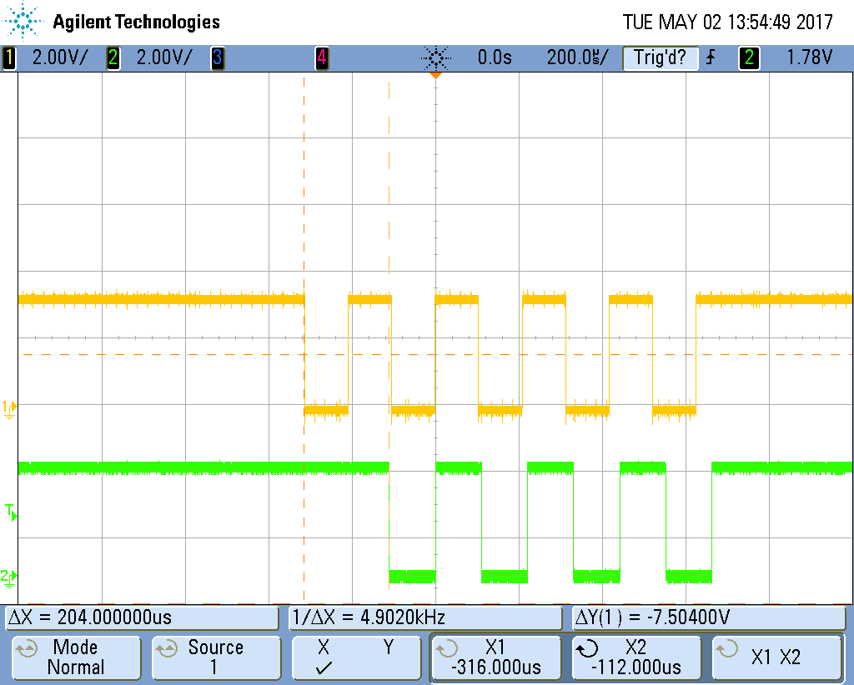

**Problème de UART**

Signal vert : moment ou le microcontrôleur utilisant le UART logiciel fait un échantillon de la broche de réception.

Signal jaune : Caractère 'U' envoyé à partir de Tera Term sur le port série

Explication :

Le UART matériel des modules MIWI est déjà utilisé par l'antenne MiWi, et il y en a un seul sur le PIC utilisé (PIC18F46J50). Il y a alors du code (soft_uart.c) pour un UART logiciel (fonctions avec le suffixe « A2_A1 «  , tel que UART_Read_A2_A1) . Cependant, puisque c'est logiciel et qu'il n'est pas basé sur des temporisateurs, ainsi que le fait que la lecture de la broche ne peux pas se faire par interruption (cette broche là ne le permet pas et il n'y a qu'une broche d’interruption sur ce PIC), la lecture des données entrants n'est pas fiable du tout. L'envoi de données l'est un peu plus, mais pas à 100%. L'envoi de données peut se faire interrompre par des routines d'interruptions de temporisateurs ou d'interruptions externes (le UART de l'antenne MiWi par exemple).

Sur la capture d'écran, on voit que l'échantillonnage qui est supposé se faire après 150 us (50 us de start bit, + 100 us pour échantillonné au milieu du bit) se fait à 204 us, dans ce cas ci. Le moment d'échantillonnage variera selon le moment d'envoi des données sur la broche de réception du PIC ainsi que l'endroit dans le code ou le PIC est rendu à exécuter (variation du délai avant que le programme exécute « if(uart_kbhit()) ».

Idéalement, il faudrait un PIC différent qui a deux UART matériel, ou mettre le UART logiciel sur une broche qui peut être interrompue.

Une autre solution (possiblement) serait de suivre le modèle de la fonction « questionnaire_function » dans « student.c » . Il faudrait placer le « if(kbhit()) » à plusieurs place dans les autres fonctions exécutées par le module COMPUTER_CONTROL.